界首市城乡水务建设发展有限公司办公家具及办公家电采购项目

响 应 文 件

供应商： （盖单位章）
法人代表人或其委托代理人：

年 月 日

目 录
（1）报价单（附详细清单）；
（2）法定代表人身份证明及授权委托书；
（3）法定代表人身份证、代理人身份证复印件核对原件；
（4）资格审查材料。

报价单

致：
贵单位所发询价函已收悉。经我公司研究决定，响应本次询价。
我司在 的报价为
万元（人民币大写： 元），本次报价包含本项目产生的一切费用。

附：1、报价详细清单
- 营业执照
- 相关资质

供应商： （盖单位章）
年 月 日

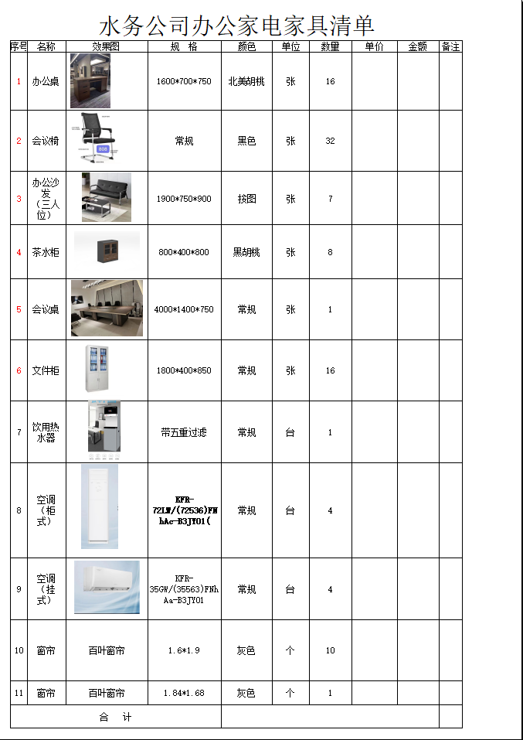

法定代表人身份证明及授权委托书
(一)法定代表人身份证明

供应商名称:
单位性质:
地址:
成立时间: 年 月 日
经营期限: 年 月 日至 年 月 日
姓名: 性别: 年龄: 职务: 系
（供应商名称）的法定代表人(单位负责人）。
特此证明。

供应商： （盖单位章）
年 月 日

（二）授权委托书
本人 （姓名）系 (供应商名称）的法定代表人，现委托 （姓名）为我方代理人。代理人根据授权,以我方名义签署、澄清、递交、撤回、修改
(项目名称）响应文件、签订合同和处理有关事宜,其法律后果由我方承担。
委托期限:自本委托书签署之日起至询价有效期满。代理人无转委托权。
附:法定代表人及授权委托人身份证复印件。

供应商： （盖单位章）
法定代表人：
身份证号码：
联系电话：
授权代理人：
身份证号码：
联系电话：
授权委托日期： 年 月 日

注：
1、本项目只允许有唯一的供应商授权代表，提供身份证明；
2、法定代表人参加询价的无需提供授权书，提供身份证明。

